***Crozetto aux poireaux***

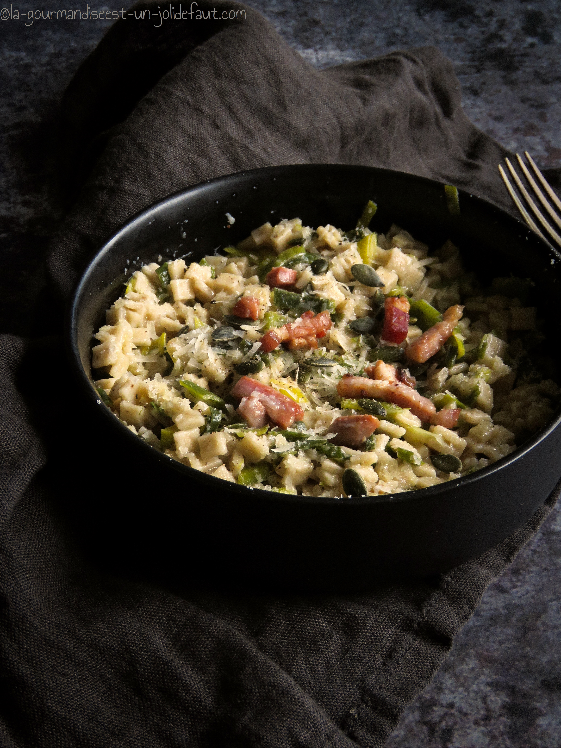

**Pour 2 personnes**

200g de crozets

100g de vert de poireaux

Huile d'olive

50ml de vin blanc

500ml de bouillon de légumes chaud

Des lardons

50g de parmesan

Graines de courges

Lavez et émincez finement les verts de poireaux.

Faites cuire les lardons à la poêle.

Versez un filet d'huile d'olive dans une casserole, ajoutez le vert de poireaux émincé puis faites-les revenir à feu moyen jusqu'à coloration. Ajoutez les crozets et  le vin blanc, attendez qu'il ait été absorbé avant d’ajouter le bouillon louche par louche en attendant qu'il ait été absorbé entre chaque ajout. La cuisson doit durer environ 20 minutes, quand les crozets sont cuits incorporez le parmesan et les lardons, mélangez et débarrassez dans un plat creux. Parsemez de graines de courges et servez.